***Памятка № 1.***

***«Династии английских королей XI-XIII вв.»***

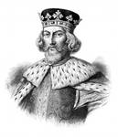

Король Англии

Иоанн Безземельный

1199-1216

Король Англии

Ричард Львиное Сердце

1189-1199

Король Англии

Вильгельм I Завоеватель

1066-1087

Король Англии

Генрих III

1216-1272

Король Англии

Генрих II Плантагенет

1154-1189

Прекращение

англо-саксонской династии

***Норманнская династия***

Вильгельм Завоеватель

***Норманнская династия***

Вильгельм Завоеватель

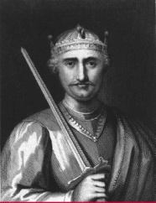

Внучка Вильгельма

Королева Матильда

1141-1167

Внучка Вильгельма

Королева Матильда

1141-1167

***Жоффруа Плантагенет***

Граф Анжуйский,

Герцог Нормандский

***Жоффруа Плантагенет***

Граф Анжуйский,

Герцог Нормандский

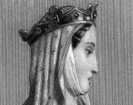***[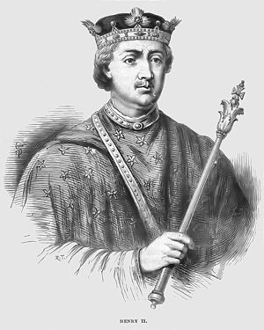](http://ru.wikipedia.org/wiki/%D0%A4%D0%B0%D0%B9%D0%BB:HenryII-Cassell.jpg)***

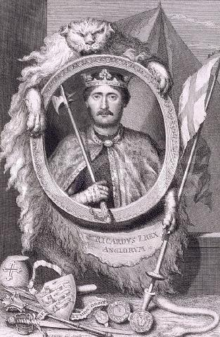

***[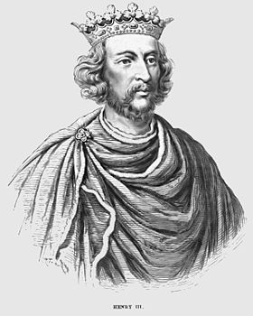](http://ru.wikipedia.org/wiki/%D0%A4%D0%B0%D0%B9%D0%BB:HenryIII-Cassell.jpg)***

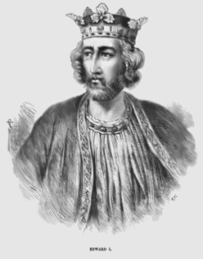



Король Англии

Эдуард I

1272-1307

***Памятка № 1.***

***[](http://ru.wikipedia.org/wiki/%D0%A4%D0%B0%D0%B9%D0%BB:HenryIII-Cassell.jpg)«Династии английских королей XI-XIII вв.» ***

Король Англии

Эдуард I

1272-1307

Король Англии

Вильгельм I Завоеватель

1066-1087

Король Англии

Генрих II Плантагенет

1154-1189

Прекращение

англо-саксонской династии

Король Англии

Генрих III

1216-1272

Король Англии

Ричард Львиное Сердце

1189-1199

Король Англии

Иоанн Безземельный

1199-1216